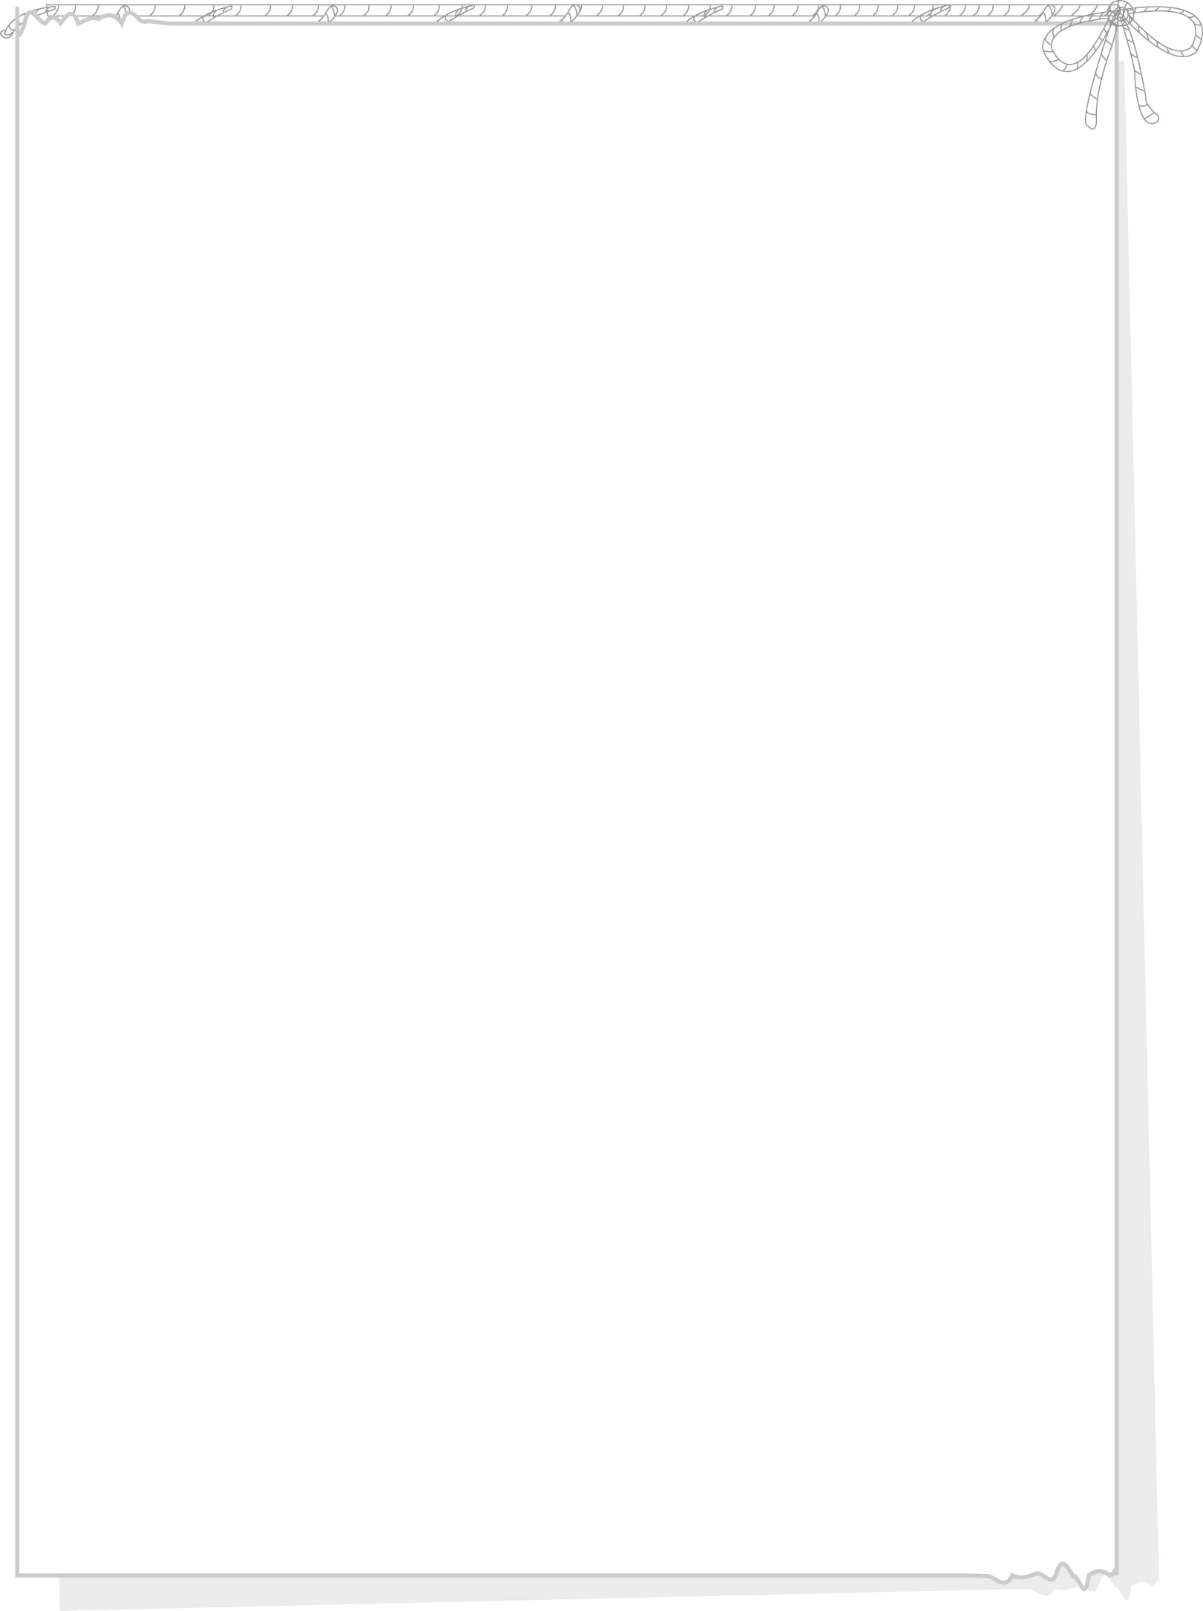

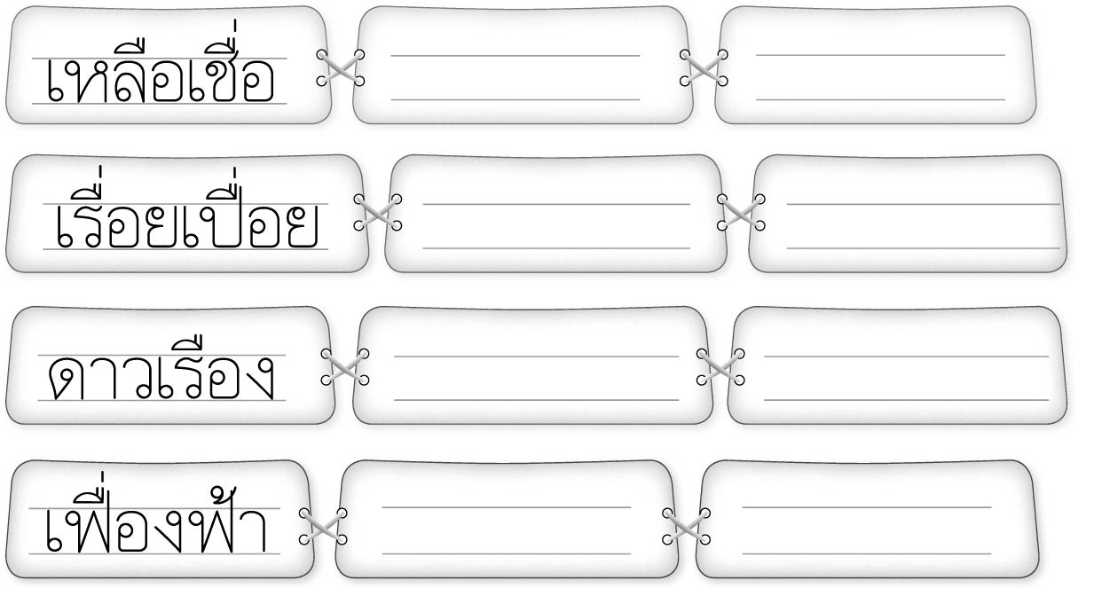

ใบงานที่ ๓๗
วันที่..............เดือน........................พ.ศ. ..............
ชื่อ......................................................................................ชั้น.........เลขที่.......เลขที่................

เรื่อง การคัดลายมือคำที่ประสมด้วยสระ เ - ื อ

ให้นักเรียนคัดคำที่กำหนดให้สวยงาม คำละ ๒ ครั้ง

ได้____________คะแนน
คะแนนเต็ม ๑๐ คะแนน

